السيرة الذاتية
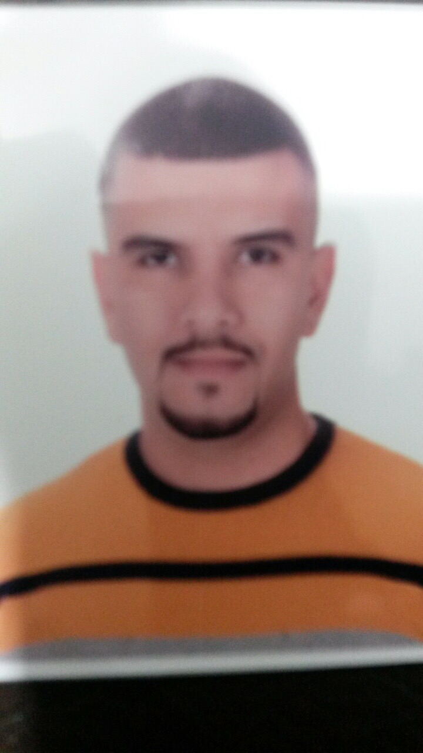

الاسـم: وليد قصي عبد اللطيف
تاريخ الميـلاد: 22/ 7/ 1987
الحالة الزوجية: متزوج
عدد الأولاد: 1
الديانة: مسلم

التـخـصــص: بايوميكانيك / سباحة

الوظيفة: تدريسي في كلية التربية البدنية وعلوم الرياضة

الدرجة العلمية: مدرس مساعد
عنوان العمل: كلية التربية البدنية وعلوم الرياضة / جامعة بغداد
هاتف العمل:

الهاتف النقال: 07707821222
البريد ألالكتروني: remember_me87@yahoo.com

- أولاً : المؤهلات العلمية .
ت | الدرجة العلمية | الجامعة | الكلية | التاريخ
1 | بكلوريوس/ التربية الرياضية | جامعة بغداد | كلية التربية الرياضية | 2009
2 | ماجستير / التربية البدنية وعلوم الرياضة | جامعة بغداد | كلية التربية البدنية وعلوم الرياضية | 2016
3
4 | أخرى

- ثانياً : التدرج الوظيفي .
ت | الوظيفة | الجهة | الفترة من - إلى
1 | مدرب العاب | كلية التربية الرياضية / جامعة بغداد | 2011 - 2016
2 | مدرس مساعد | كلية التربية البدنية وعلوم الرياضة / جامعة بغداد | 2016 - لغاية الان
3
4
5
6

- ثالثاً : التدريس الجامعي .
ت | الجهة (المعهد / الكلية) | الجامعة | الفترة من – إلى
1 | كلية التربية البدنية وعلوم الرياضة | بغداد | 2016 - لغاية الان
2
3
4
5
6

- رابعاً : المقررات الدراسية التي قمت بتدريسها.
ت | القســـم | المـــــادة | السنـــــة
1 | الالعاب الفردية | السباحة | 2016 - لغاية الان
2
3
4
5
6

- خامساً: ( الأطاريح ، الرسائل ) التي أشرف عليها:
ت | اسم الأطروحة أو الرسالة | القســـم | السنــة
1
2
3
4
5
6
7
8
9
10
11
12
13

- سادساً: المؤتمرات والندوات العلمية التي شارك فيها.
ت | العنوان | السنــة | مكان انعقادها | نوع المشاركة  ( بحث / بوستر حضور)
1 | المؤتمر العلمي الدولي الاول لعلوم الرياضة | 2012 | كلية التربية الرياضية | عضو لجنة
2 | المؤتمر العلمي الدولي الثاني لعلوم الرياضة | 2015 | كلية التربية البدنية وعلوم الرياضية | عضو لجنة
3 | ندوة الأنتحال والسرقة العلمية | 2015 | بغداد | حضور
4 | المؤتمر العلمي الدولي الثالث لعلوم الرياضة | 2017 | كلية التربية البدنية وعلوم الرياضية | حضور
5 | ندوة عن مكافحة المخدرات | 2018 | بغداد | حضور
6
7
8
9
10
11

- سابعا : الأنشطة العلمية الأخرى .
داخل الكلية | خارج الكلية
مشرف على عدد من بحوث تخرج طلاب المرحلة الرابعة | لاعب نادي الشباب للسباحة للفترة من 1998- 2003
عضو في فرع الالعاب الفردية في الكلية | مساعد مدرب المنتخب الوطني العراقي للسباحة 2007
عضو في الموقع الالكتروني والاعلام في الكلية | مدرب نادي بلادي للسباحة 2009 - 2010
عضو اللجان الخاصة بالمؤتمر العلمي الدولي للاعوام 2012 و2015 و2017 في الكلية | مشارك في تحكيم بطولة نصف مارثون بغداد الدولي الثاني 4/2/2017
عضو في لجان احتفالات تخرج الطلبة في الكلية | مشارك في تحكيم بطولة اندية العراق لاختراق الضاحية 17/2/2017
عضو في لجان اختبارات الطلبة الجدد في الكلية | مدرب لياقة بدنية في اكاديمية الجادرية للتنس2018
منقذ في مسبح الكلية للفترة الصيفية منذ عام 2010
معلم سباحة في المدرسة الصيفية للاطفالSummer School التي تقام في الكلية
مدرب سباحة للكثير من دورات تعليم السباحة التي اقيمت في الكلية
مدرس مادة السباحة للمرحلة الثانية في الكلية

- ثامنا: المشروعات البحثية في مجال التخصص لخدمة البيئة والمجتمع أو تطوير التعليم (البحوث المنشورة)
ت | اسم البحث | محل النشر | السنة
1 | دراسة تحليلية لزمن الاداء الكلي وزمن اداء الرجلين (50 م) في انواع السباحة لدى المتقدمين | كلية التربية البدنية وعلوم الرياضة / جامعة بغداد | 2016
2
3
4
5
6

- تاسعا: عضوية الهيئات العلمية المحلية والدولية .
- عضو في فرع العلوم النظرية 2012
- عضو في فرع الالعاب الفردية 2014
- عضو في الموقع الاليكتروني 2017
- عضو في لجنة اختبارات الطلبة الجدد منذ سنة 2011
- عضو في لجنة المؤتمر الدولي الاول والثاني و الثالث في كلية التربية البدنية وعلوم الرياضة / جامعة بغداد

- عاشراً: كتب الشكر ، الجوائز و شهادات التقدير.
ت | كتاب الشكر أو الجائزة أو شهادة التقدير | الجهة المانحة | السنة
1 | كتاب شكروتقدير | جامعة بغداد | 2012
2 | كتاب شكروتقدير | جامعة بغداد | 2014
3 | كتاب شكروتقدير | عميد كلية التربية الرياضية | 2/7/ 2014
4 | كتاب شكروتقدير | عميد كلية التربية الرياضية | 21/9/2014
5 | كتاب شكروتقدير | عميد كلية التربية البدنية وعلوم الرياضة | 7/12/2016
6 | كتاب شكروتقدير | عميد كلية التربية البدنية وعلوم الرياضة | 21/12/2016
7 | كتاب شكروتقدير | جامعة بغداد | 2017
8 | كتاب شكروتقدير | عميد كلية التربية البدنية وعلوم الرياضة | 2017
9 | كتاب شكروتقدير | عميد كلية التربية البدنية وعلوم الرياضة | 14/10/2018
10 | كتاب شكروتقدير | عميد كلية التربية البدنية وعلوم الرياضة | 26/11/2018
11 | شهادة مشاركة | اسبوع اللغة الانكليزية | 2015
12 | شهادة مشاركة | المؤتمر العلمي الدولي الثالث | 2017
13
14
15
16
17
18
19
20

- حادي عشر :الكتب المؤلفة أو المترجمة.
ت | أسم الكتاب | سنة النشر
1
2
3
4
5
6

- ثاني عشر :اللغــات .
- العربية.
- الانكليزية.

